Электронный образовательный ресурс
Урок русского языка, 2 класс
УМК «Начальная школа XXI века
Исанина Людмила Михайловна,
учитель начальных классов
МБОУ «Борисовская СОШ №2» п Борисовка
Тема: Составление текста из абзацев.
Цель: создать условия для совершенствования коммуникативных умений учащихся.
Задачи:
- содействовать развитию умения корректировать деформированные тексты;
- способствовать формированию навыков грамотного письма;
- формировать привычки делового сотрудничества.
Оборудование:
- учебник, тетрадь, ручка, простой карандаш;
- инструкцией для групповой работы с текстом;
- офтальмотренажер;
- лист с деформированным текстом;
- блица-ключ для декодирования слов;.
Ход урока
1.Организационный этап (УУД: личностные, регулятивные).
Добрый день, добрый час!
Как я рада видеть вас.
Друг на друга посмотрели
И тихонечко все сели.
2.Подготовка к работе на основном этапе (УУД: познавательные, личностные, регулятивные, коммуникативные).
Чистописание. Подготовка руки к письму. Пальчиковая гимнастика (выполняется под музыку). Дети двигают кистями перекрещенных рук вверх-вни,.сжимают пальцы рук в кулаки, двигают кистями перекрещенных рук вверх – вниз, двигают пальцами рук – «машут, прощаются».
Перелетные птицы
Птицы перелетные
В стаи собираются,
В края теплые летят,
До весны прощаются.
Стаи журавлиные,
Стаи лебединые,
Стаи соловьиные,
Гусиные, утиные –
К югу все они летят,
Здесь замерзнуть не хотят.
Как наступят холода –
Не найдется им еда.
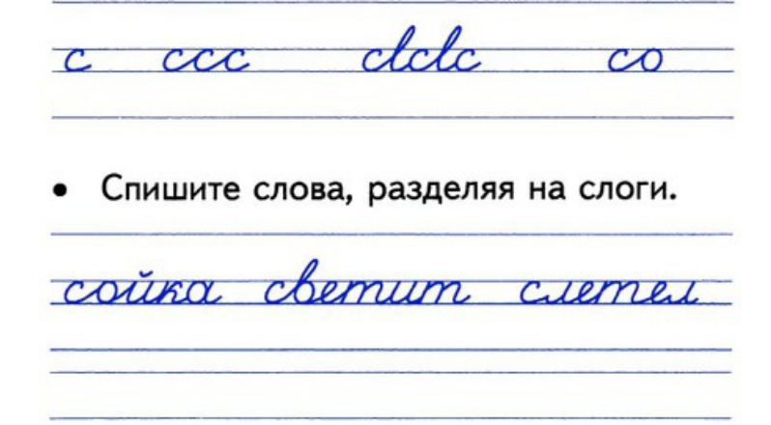

Для чего нам надо правильно и красиво писать?
Контроль правильной осанки:
Руки? – НА МЕСТЕ!
Ноги? – НА МЕСТЕ!
Локти? – У КРАЯ!
Спина? – ПРЯМАЯ!
)Взаимопроверка: сравните написанное с образцом, обведите самое красивое, удачное сочетание.
3. Введение в проблему урока.
Работа в группах: декодирование информации.
- Каждая группа получает закодированное слово и таблицу-ключ.
А₁ | Б₂ | В₃ | Г₄ | Д₅
Е₆ | Ё₇ | Ж₈ | З₉ | И₁₀
Й₁₁ | К₁₂ | Л₁₃ | М₁₄ | Н₁₅
О₁₆ | П₁₇ | Р₁₈ | С₁₉ | Т₂₀
У₂₁ | Ф₂₂ | Х₂₃ | Ц₂₄ | Ч₂₅
Ш₂₆ | Щ₂₇ | Ъ₂₈ | Ы₂₉ | Ь₃₀
 | Э₃₁ | Ю₃₂ | Я₃₃
- Ваша задача – раскодировать слово и записать его на доске. По какому правилу закодированы слова? Как пользоваться таблицей?
1 группа: 20 6 12 19 20 (текст)
2 группа: 14 16 8 6 20 (может)
3 группа: 19 16 19 20 10 33 20 30 (состоять)
4 группа: 15 6 19 12 16 13 30 12 10 23 (нескольких)
5 группа: 19 14 29 19 13 16 3 29 23 (смысловых)
6 группа: 25 1 19 20 6 11 (частей)
- Составьте из полученных слов предложение.
Текст может состоять из нескольких смысловых частей.
- Что ещё мы узнали о тексте на прошлом уроке? (Чтение рубрики «Обрати внимание!» на с. 80 учебника)
В тексте важна последовательность не только предложений, но и абзацев. Ведь каждый абзац – это новая мысль автора.
- Что получится, если в тексте будет нарушена последовательность?
- Чем будем заниматься на уроке?
- Для чего это нам нужно?
- Какова тема урока?
.Физминутка для глаз.
- Работа с офтальмотренажером: проследить глазами в направлении стрелок. Глаза зажмурить и открыть – 4-5 раз. Частое моргание.
4.Усвоение новых знаний и способов действий (УУД: регулятивные, познавательные, коммуникативные).
Работа в группах: с текстом, в котором нарушена последовательность абзацев.
Инструкция к выполнению задания
- Разрежьте текст по пунктирной линии. Распределите между собой.
- Прочитайте.
- Восстановите последовательность событий.
- Постройте правильную последовательность абзацев.
- Подумайте, чему посвящен текст, о чем рассказывается?
- Подберите заголовок к тексту.
- Запишите правильный вариант текста с заголовком. Перед записью в тетрадь вспомните правила списывания.
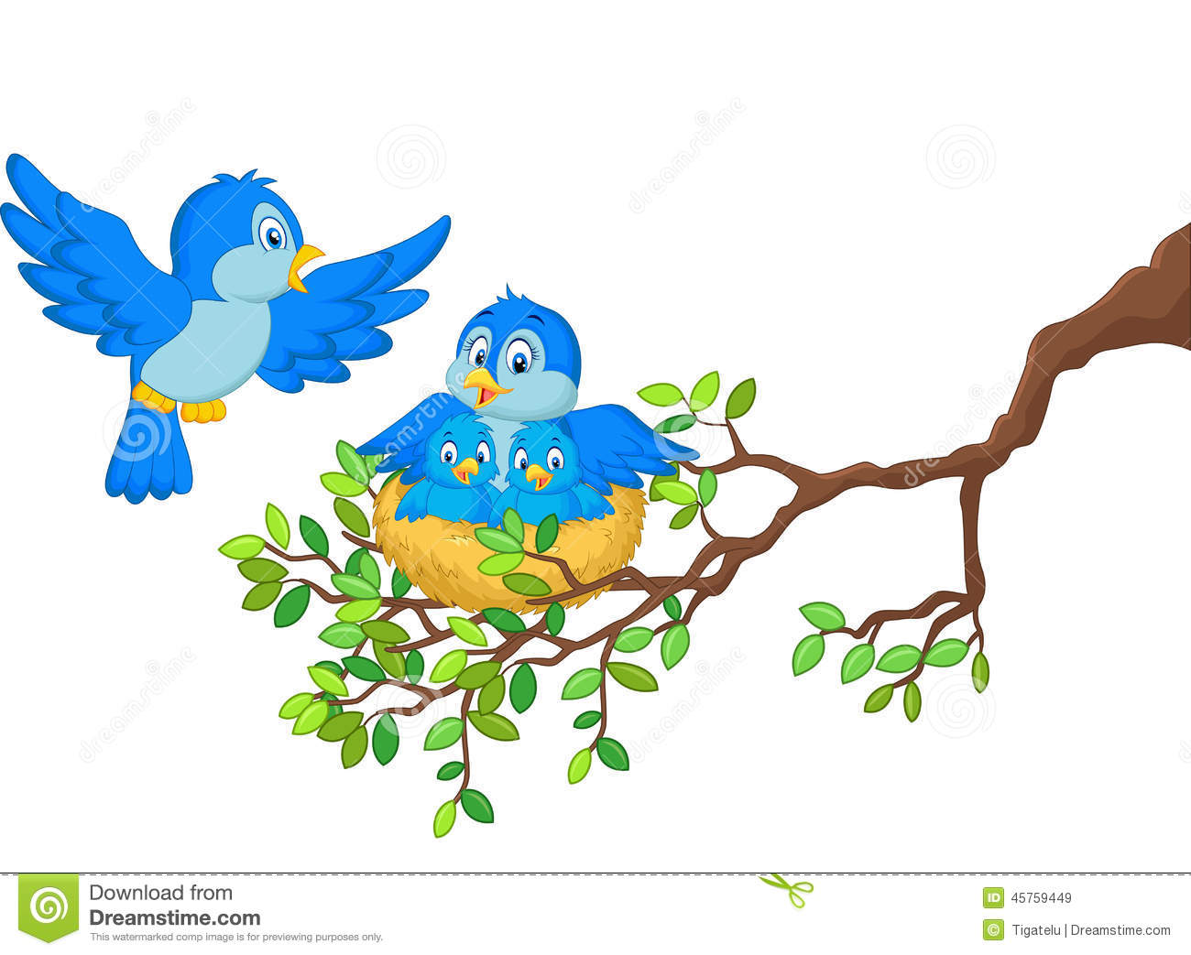

После такого ветра в лесу на земле можно найти птенцов.

В июне птенцы совершают свои первые полёты.

Иногда сильный ветер приносит беду.

Но не каждый полёт оканчивается успешно.

Смельчаки иногда вываливаются из гнезда.

5.Контроль и самоконтроль знаний и способов действий (УУД: регулятивные, коммуникативные).
Обсуждение результата работы групп.
Проверка правильности списывания.
- Обменяйтесь тетрадями и проверьте правильность списывания у своего товарища.
- Кто записал текст без ошибок? У кого одна или две ошибки?
- Как вы думаете, нужно ли уметь списывать без ошибок? Где это может нам пригодиться?
Физминутка для развития общей моторики.
Руки подняли и покачали -
Это деревья в лесу,
Вниз опустили,
Кисти встряхнули –
Листья роняют росу.
В стороны руки,
Плавно помашем –
Это к нам птицы летят.
Как они сядут – тоже покажем,
Крылья сложили назад.

6. Словарная работа (УУД: регулятивные, познавательные).
- Найдите в словаре слова связанные с птицами . Выпишите слова, подчеркните орфограммы
- Подберите родственные слова.
- Составьте с этими словами предложения.
- Для чего надо запоминать правописание слов из словаря? Как это можно использовать в жизни?
7. Домашнее задание (по выбору):
* Выполнить упражнение 2 на с. 82 учебника.
* Выполнить упражнение 38 на с. 91 рабочей тетради «Пишем грамотно» №2
8. Итог урока. Рефлексия (УУД: регулятивные, познавательные, коммуникативные).
- Какую ставили учебную задачу?
- Удалось ее решить?
- Каким способом?
- Где будете применять полученные знания?

